“2017年全国职业院校技能大赛”中职组

“企想”杯智能家居安装与维护竞赛

试题k

2017年5月
赛题说明
1.注意事项
（1）检查比赛中使用的硬件设备、连接线、工具、材料和软件等是否齐全，计算机设备是否能正常使用；并在设备确认单和材料确认单上签字。
（2）禁止携带和使用移动存储设备、计算器、通信工具及参考资料。
（3）操作过程中，需要及时保存设备配置。比赛过程中，不要对任何设备添加密码。
（4）比赛中禁止改变软件原始存放位置。
（5）比赛中禁止触碰、拆卸带有警示标记的设备、线缆和插座。
（6）仔细阅读比赛试卷，分析需求，按照试卷要求，进行设备配置和调试。
（7）比赛完成后，不得切断任何设备的电源，需保持所有设备处于工作状态。
（8）比赛完成后，比赛设备和比赛试卷请保留在座位上，禁止带出考场外。
2.比赛软件环境
（1）物理机
  - 操作系统：Windows 7（32位）
  - 开发环境：Eclipse
  - 智能家居开发库、开发文档、配置文件
  - 样板间控制软件
（2）虚拟机
  - 操作系统：Ubuntu 10.10
  - 开发环境：Qt Creator 2.4.1
3.赛题说明
（1）本次比赛的赛题由三部分组成，考核内容相互独立，单独评分。
（2）第一部分为智能家居设备安装调试以及应用配置，第二部分为智能家居网关应用配置，第三部分为智能家居移动终端软件应用配置。
（3）比赛时间总计180分钟，参赛选手可自由分配任务及时间。
（4）参赛选手需仔细阅读试题，按照试题要求填写答案或提交竞赛成果。

赛题

合创集团是一家从事高科技产品研发、生产和销售的大型企业，鉴于物联网技术的飞速发展，且应用越来越丰富，公司决定进军民用市场空间巨大的智能家居行业。经过几年的研发，公司已有一批较成熟的产品，现公司需要在盐城物联网产品与应用发布会上进行现场展示，要求你作为安装维护工程师来实现智能家居相关设备的安装和配置，确保达到良好的产品与应用的展示效果。



第一部分 智能家居设备安装调试以及应用配置

本部分要求完成节点板配置，完成整个智能家居系统拓扑图和设备连线图（门禁、窗帘、报警灯、换气扇、射灯）的绘制并保存到“桌面\样板间XXX”文件夹中（其中XXX为工位号）。完成智能家居设备的安装、连线以及软件调试，实现如下样品间电器布局图的效果。
说明：样板间里所有涉及220V强电部分都已经安装完毕，选手仅需针对弱电接线。所需软件存放在“桌面\竞赛材料”文件夹中。
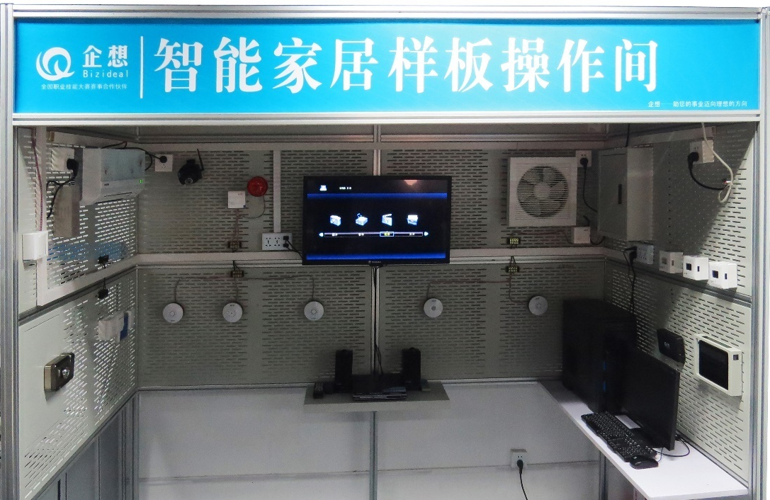
图1-1 样板间电器布局图
1.设备配置
请根据设备列表，使用智能家居应用配置软件，配置对应的传感器设备和控制设备使整个智能家居无线网络建立起来。
2.设备安装
按照样板间电器布局图将以下设备安装至指定位置并固定，完成设备供电。
表1-2 设备列表
序号 | 设备名称
1 | 温湿度传感器
2 | 光照传感器
3 | 烟雾传感器
4 | 燃气传感器
5 | CO2传感器
6 | PM2.5传感器
7 | 气压传感器
8 | 人体红外传感器
9 | LED射灯
10 | 电动窗帘
11 | 电视、空调、DVD
12 | 换气扇
13 | 报警灯
14 | 门禁系统
15 | 视频监控
16 | 智能网关
17 | 无线路由器
18 | 云端服务器
3.设备连接与调试
设计设备的连接线路，制作网线，连线设备的电源线确认无误后通电运行，并进行设备调试。
完成射灯的开关控制。
完成门禁的刷卡控制，手动开关，门铃的控制。
4.软件调试
（1）根据下列配置要求完成智能家居样板间中硬件和软件的配置。
- 请根据指定的PANID号和通道号设置对应节点板、板类型、传感器类型(注： PANID号为XXX7；通道号为0X0d)
- 红外控制模块正确红外控制模块正确学习电视遥控器的待机功能，红外学习频道号为1频道，电视遥控器的音量-功能，红外学习频道号为2频道，电视遥控器的菜单功能，红外学习频道号为3频道，电视遥控器的音量+功能，红外学习频道号为4频道,红外控制模块正确学习DVD遥控器的电源功能，红外学习频道号为5频道，DVD遥控器的静止功能，红外学习频道号为6频道，DVD遥控器的进出仓功能，红外学习频道号为7频道，DVD遥控器的快退功能，红外学习频道号为8频道，DVD遥控快进功能，红外学习频道号为9频道，DVD遥控音量+功功能，红外学习频道号为10频道，DVD遥控音量-功功能，红外学习频道号为11频道,学习空调遥控器的开关机功能，红外学习频道号为12频道，空调遥控器的定时功能，红外学习频道号为13频道，空调遥控器的风摆功能，红外学习频道号为14频道，空调遥控器的功能按键功能，红外学习频道号为15频道，
- 完成换气扇的开关控制。
- 完成报警灯的开关控制。
- 完成射灯的开关控制
- 完成窗帘的开关控制
- 完成门禁的开关控制
（2）完成对无线路由器的配置,关闭无线功能。
（3）完成智能网关的配置。
（4）所有结果通过终端接入配置好的网络，结合第二部分与第三部分的软件，进行智能采集和智能操作控制。
表1-4配置表
项目 | 设定值
服务器IP | 192.168.0.16
网关IP | 192.168.0.18
服务器掩码 | 255.255.0.0

第二部分 智能家居网关应用配置
(注：QT的图要由素材确定后重新抓图)
本部分要求完成智能家居网关与协调器的连接，智能家居网关与服务器的连接，实现界面、数据采集功能，实现对智能家居设备的控制和模拟应用配置，并完成网关移植。
说明：虚拟机登录及提升权限的密码是bizideal，所使用到的动态链接库lib-SmartHomeGateway-X86.so、lib-SmartHomeGateway-ARM.so存放于虚拟机桌面素材（包括所有图片，完整头文件qextserialport.h，qextserialbase.h,posix_qextserialport.h，command.h,configure.h,jsoncommand.h,sql.h,tcpclientthread.h,tcpserver.h,tcpthread.h, VariableDefinition.h）文件夹中。
1.设备连接
完成智能家居网关与协调器的连接，智能家居网关与服务器的连接。
2.
保存方法：将整个QT工程保存到虚拟机“桌面\QT工程XXX”文件夹中（其中XXX为工位号。
3.界面及功能实现
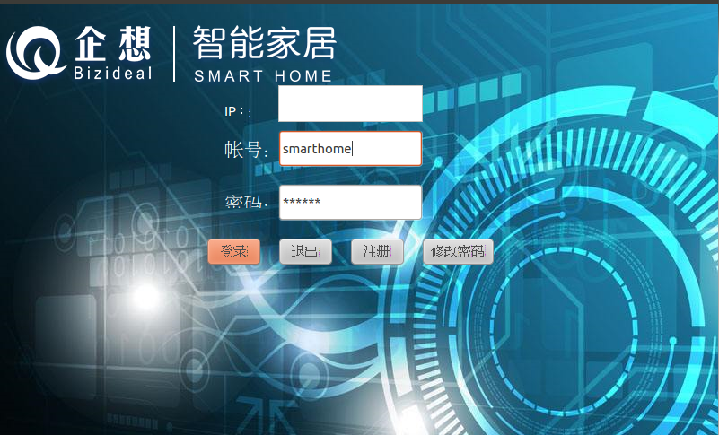
图2-1 登陆界面
单击“登录”按钮，如果IP、帐号和对应密码正确（在数据库中查询），弹出图2-10，如果帐号密码不正确弹出图2-3单击“注册”按钮弹出图2-4.

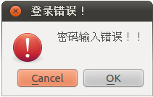
图2-3密码不正确界面
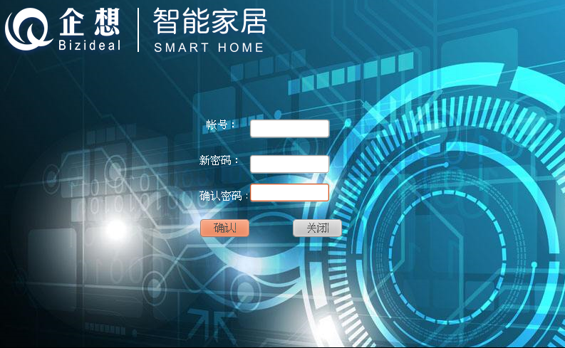
图2-4 注册用户界面
单击“注册”单选按钮，界面如图2-5所示。输入帐号和密码，单击“确认”按钮，将满足条件的帐号和密码存入数据库中。帐号长度不能小于6位，如果小于6位弹出图2-5所示界面；如果密码中没有大写字母，弹出图2-6所示界面；如果密码中没有数字，弹出图2-7所示界面，如果密码长度小于8位，弹出图2-8所示界面。单击“关闭”按钮，返回到图2-1。
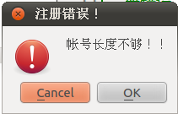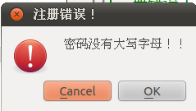
图2-5 帐号长度不足界面 图2-6密码没有大写字母界面
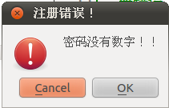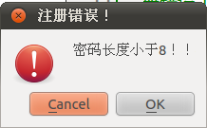
图2-7密码没有数字界面 图2-8密码长度小于8位界面
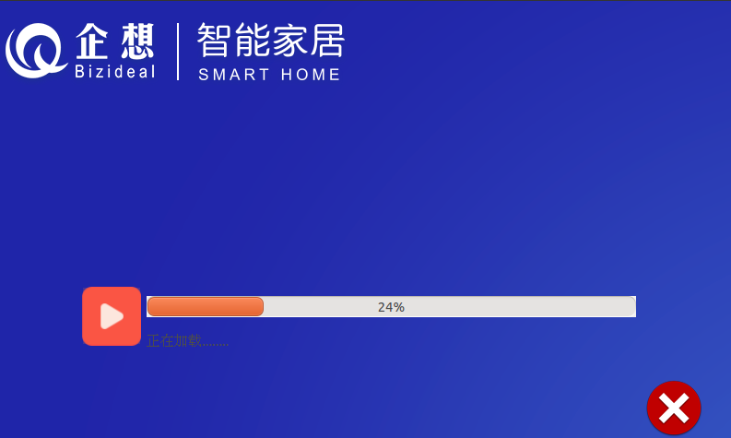
图2-9 启动跳转页面
单击橙色播放按钮，数据条进行增加，当到达100%时，跳转页面至2-10。按下右下角红色大叉按钮直接退出程序。
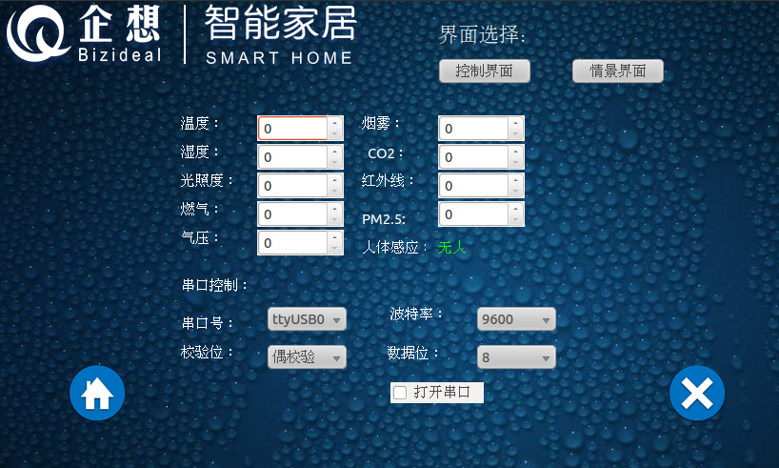
图2-10 数据展示页面

在图2-10中，选择所需串口号，波特率，校验位，数据位，勾选“打开串口”，打开实际串口，同时复选框上文字变为“关闭串口”；取消复选框的选中，关闭实际串口，同时复选框上文字变为“打开串口”。当打开串口后，完成界面上所有传感器的数据采集任务，并将采集到的数据实时显示在界面上。

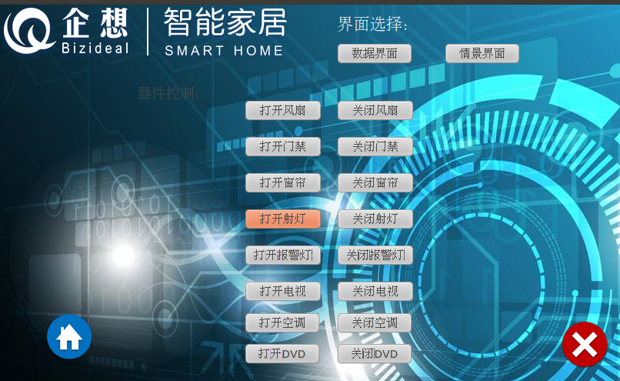
图2-11 用户控制界面
在图2-11中，打开相应位置的按钮，执行相应的控件的指令。如：打开射灯，相应的射灯打开。图中界面上方，界面选择。按下数据界面按钮跳转到图2-10。按下情景界面按钮跳转到图2-12。
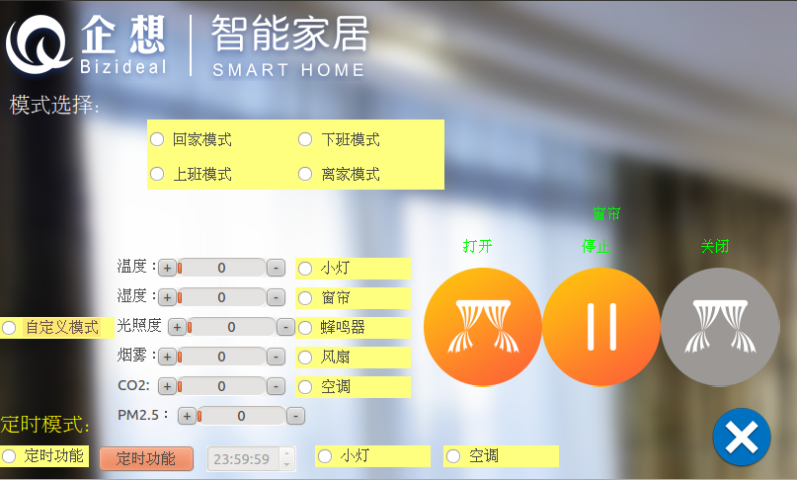
图2-12情景模式
在图2-12中，模式选择有五种。当勾选上回家模式的之后，离家模式的勾选将被取消，判断当温度低于10度或者大于25度打开空调。当勾选上离家模式，回家模式的勾将被取消，空调将关闭。当勾选上班模式时候，下班模式勾选将被取消，当红外线检测到有人时候，报警灯打开。当勾选下班模式时候，上班模式勾选将被取消，报警灯关闭。当勾选自定义模式时候，其他模式勾选将被取消，用户将自定义设置环境条件，当满足大于设定的条件时候，勾选的控件将被打开。定时功能，设置时间，右侧勾选器件，按下定时功能按键，当主机时间达到设置的时间时候，打开勾选的器件。右侧窗帘按钮，分别对应窗帘的开、停、关。按下右下角大叉按钮直接退出程序。
5.网关移植
将实现的智能家居模拟应用制作成镜像，使用minitools软件将镜像烧写网关，并能够正常运行。

第三部分 智能家居应用软件配置

此部分要求完成设备连接、上机位UI设计、实现界面逻辑流程与软件逻辑流程。
1.设备连接
将服务器和嵌入式移动教学套件正确连接。
2.上位机开发界面设计
参赛者使用安卓开发完成智能家居管理手机软件的开发，软件界面参照以下截图 (界面仅供参考之用,数据部分需结合实际情况显示正确)。
保存方法：将整个安卓工程保存到“桌面\安卓工程XXX”文件夹中（其中XXX为工位号）。
所有界面及其控件请参照以下各截图设计。
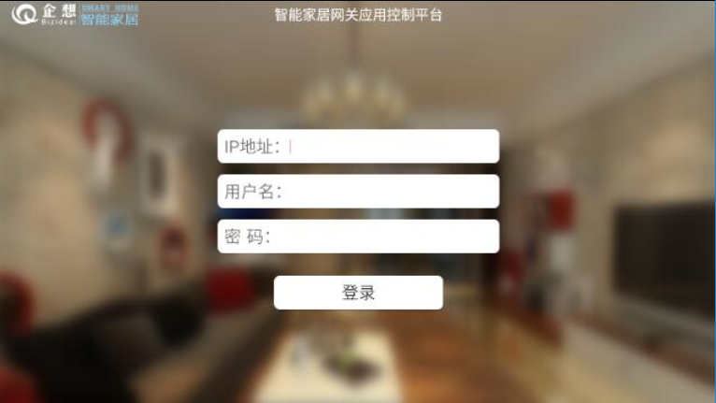
图3-1登录界面效果图
单击“登录”按钮，如果IP、帐号和对应密码正确，弹出图3-2。

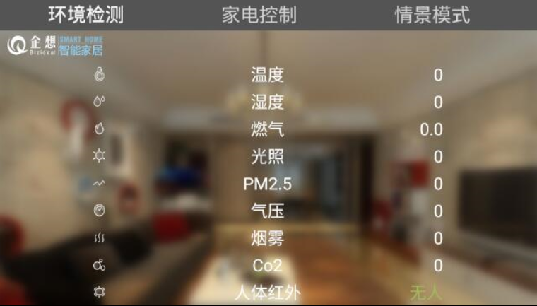
图3-2 功能界面效果图
界面完成采集数据并显示功能。完成温度参数的采集，并将温度值实时显示。完成湿度参数的采集，并将湿度值实时显示。完成燃气参数的采集，并将燃气值实时显示。完成烟雾参数的采集，并将烟雾值实时显示。完成光照参数的采集，并将光照值实时显示。完成PM2.5参数的采集，并将PM2.5值实时显示。完成气压参数的采集，并将气压值实时显示。完成C02参数的采集，并将CO2值实时显示。完成人体感应状态的采集，并将状态实时显示（有人或无人）。

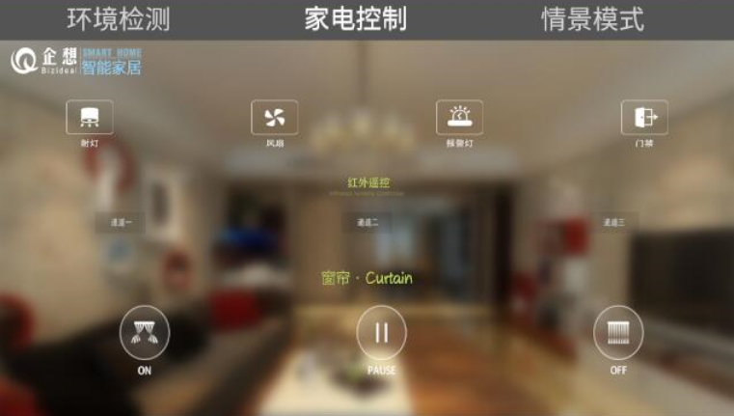
图3-3 功能界面效果图02
完成门禁控制功能，通过点击界面中门禁开关控制门禁的开启。完成报警灯控制功能，通过点击界面中报警灯按钮实现控制样板间报警灯的开启和关闭，并完成图片的切换。（关闭时无背景色，打开时背景为灰色）。完成射灯控制功能，通过点击界面中射灯按钮实现样板间射灯的开启和关闭，并完成图片的切换。（关闭时无背景色，打开时背景为灰色）。完成风扇控制功能，通过点击界面中风扇按钮实现样板间风扇的开启和关闭，并完成图片的切换。（关闭时无背景色，打开时背景为灰色）。完成红外遥控功能，通过点击界面中红外遥控的三个通道实现红外遥控功能，并完成背景图片的切换。（点击后背景为灰色，且通道一、二、三分别对应电视、空调和DVD）。完成窗帘模块控制功能，通过点击界面中窗帘区域实现控制窗帘模块的开启、暂停和关闭。（点击后背景为灰色）

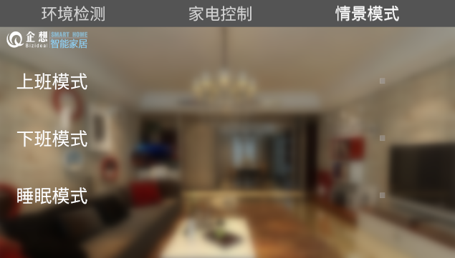
图3-4 功能界面效果图

完成情景模式实现。实现上班模式，当模式按钮打开时，关闭下班模式。开始监控人体红外，当显示有人时，开启报警灯；模式关闭时则不触发。实现下班模式，当模式按钮打开时，关闭上班模式，打开通道一，通道三。开始监控人体红外，当显示有人时，且温度大于20，打开风扇；模式关闭则不触发。实现睡眠模式，当模式按钮打开时，开启警报，当有人闯入室内时候报警，没有人，则不触发。同时开始检测室内光照度，当光照度大于100时，则执行关灯，关窗帘命令。模式关闭则不触发。

